

โครงงาน
Battle Station

จัดทำโดย
6704062612367 นายณัฐชนน พรินทร์

เสนอ
ผู้ช่วยศาสตราจารย์สถิต ประสมพันธ์

วิชา 040613204 Object-Oriented Programming
ภาคเรียนที่ 1 ปีการศึกษา 2568

ภาควิชาวิทยาศาสตร์คอมพิวเตอร์และสารสนเทศ คณะวิทยาศาสตร์ประยุกต์
มหาวิทยาลัยเทคโนโลยีพระจอมเกล้าพระนครเหนือ
บทที่ 1
บทนำ
เกี่ยวกับโปรเจค
ชื่อ: Battle Control
นำเสนอโดย: นายณัฐชนน พรินทร์
อาจารย์ผู้สอน: ผู้ช่วยศาสตราจารย์สถิตย์ ประสมพันธ์
Source code: Github

ที่มาและความสำคัญ
โครงงานนี้จัดขึ้นเพื่อวัดผลความสามารถในการเรียนวิชา Object Oriented Programming โดย
การนําเรื่องที่เรียนมาสร้างเป็นชิ้นงานในรูปแบบเกมโดยใช้แนวคิดการเขียนโปรแกรมแบบเชิงวัดถุ และยัง
ช่วยให้ผู้จัดทําเรียนรู้อุปกรณ์และเครื่องมือ ผู้จัดทําได้สร้างเกมนี้ขึ้นมา

ประเภทของโครงการ
เกมคอมพิวเตอร์ (Desktop Java application)

ประโยชน์
- เพื่อความสนุกสนาน
- ฝึกความคิดเชิงตรรกะ
- ฝึกความว่องไวในการคิด
- มีแนวทางการรับมือเมื่อมีข้าศึกมารุกรานประเทศ เพื่อป้องกันการยึดอำนาจของฝ่ายตรงข้าม

ขอบเขตของโครงการ
รายการ | 1-7 ก.ย. | 8-14 ก.ย. | 15-21 ก.ย. | 22-30 ก.ย. | 1-7 ต.ค.
Graphic and Art Design
Learn how to actually do this
Programming
Documentation
Debug

บทที่ 2
ส่วนการพัฒนา
รายระเอียดเกม
เกมประเภท RTS ผสม Tower Defense สร้างฐานและแนวป้องกันอย่าให้ผู้บุกรุกเข้ามา โจมตีฐานของเราได้ต่อกรกับศัตรูมากลายที่รู้จักแต่การทำลายล้างและต้องการที่จะช่วงชิง อิสระภาพของประชาชนของเราไป

เนื้อเรื่องย่อ
ในโลกที่อำนาจคือทุกสิ่ง การแย่งชิงอำนาจและผลประโยชน์กลายเป็นสิ่งที่ต้องเกิดขึ้นอย่างหลีกเลี่ยงไม่ได้ กองทัพแดง (The Red Army) ได้ฉีกสนธิสัญญาสันติภาพแห่งโลกและเริ่มต้นการบุกรุกที่คาดไม่ถึง หลายประเทศถูกโจมตีอย่างกระทันหันทำให้ถูกยึดครองและขยายอำนาจของกองทัพแดง ประเทศที่เหลืออยู่รู้ดีว่าไม่สามารถต่อต้านการคุกคามระดับโลกนี้ด้วยตัวเขาเอง จึงรวมตัวกันก่อตั้งมหาอำนาจใหม่ชื่อว่า สหพันธมิตร (The Allied Nations) แต่การรวมตัวครั้งใหญ่นี้มันก็ยังไม่เพียงพอต่อการสู้อำนาจจากกองทัพแดง สหพันธมิตรยังคงสูญเสียฐานที่มันและจุดที่สำคัญทางยุทธศาสตร์หลายแห่งไป จนกระทั้งพวกเขาได้ค้นพบวิธีควบคุมเวลาจากการระดมสมองของหัวกระทิแต่ละชาติ ถึงจะยังไม่เสถียรมากนัก เกมก็อาจจะเปลี่ยนเล็กน้อย

วิธีการเล่น
- ฐานทัพใหญ่ (Headquarter) และเส้นทางที่ศัตรูจะเคลื่อนที่จะถูกกำหนดไว้ เราต้องสร้างฐานจากแผลควบคุมทางขวาเพื่อป้องกันไม่ให้ศัตรูเข้ามาทำลายฐานทัพใหญ่ ส่วนใหญ่แล้วสิ่งก่อสร้างมักจะต้องมีสิ่งอื่นสร้างไว้อยู่แล้วถึงจะเริ่มก่อสร้างได้ (Prerequisites) และต้องใช้ทรัพยากรย์กับเวลาในการสร้าง
- ไม่สามารถสร้าง 2 สื่งจากหมวดเดียวกันพร้อมกันได้
- หากยังไม่เริ่มเกม เวลาที่ต้องใช้สร้างจะลดลงอย่างมาก
- หากพลังงานไม่เพียงพอ (Power < 0) ยุปโธปกรณ์จะมีประสิทธิภาพน้อยลง
- กด Z เพื่อเข้าสู่โหมดซ่อม (Repair Mode)
- กด X เพื่อเข้าสู่โหมดขาย (Sell Mode)

Class diagram
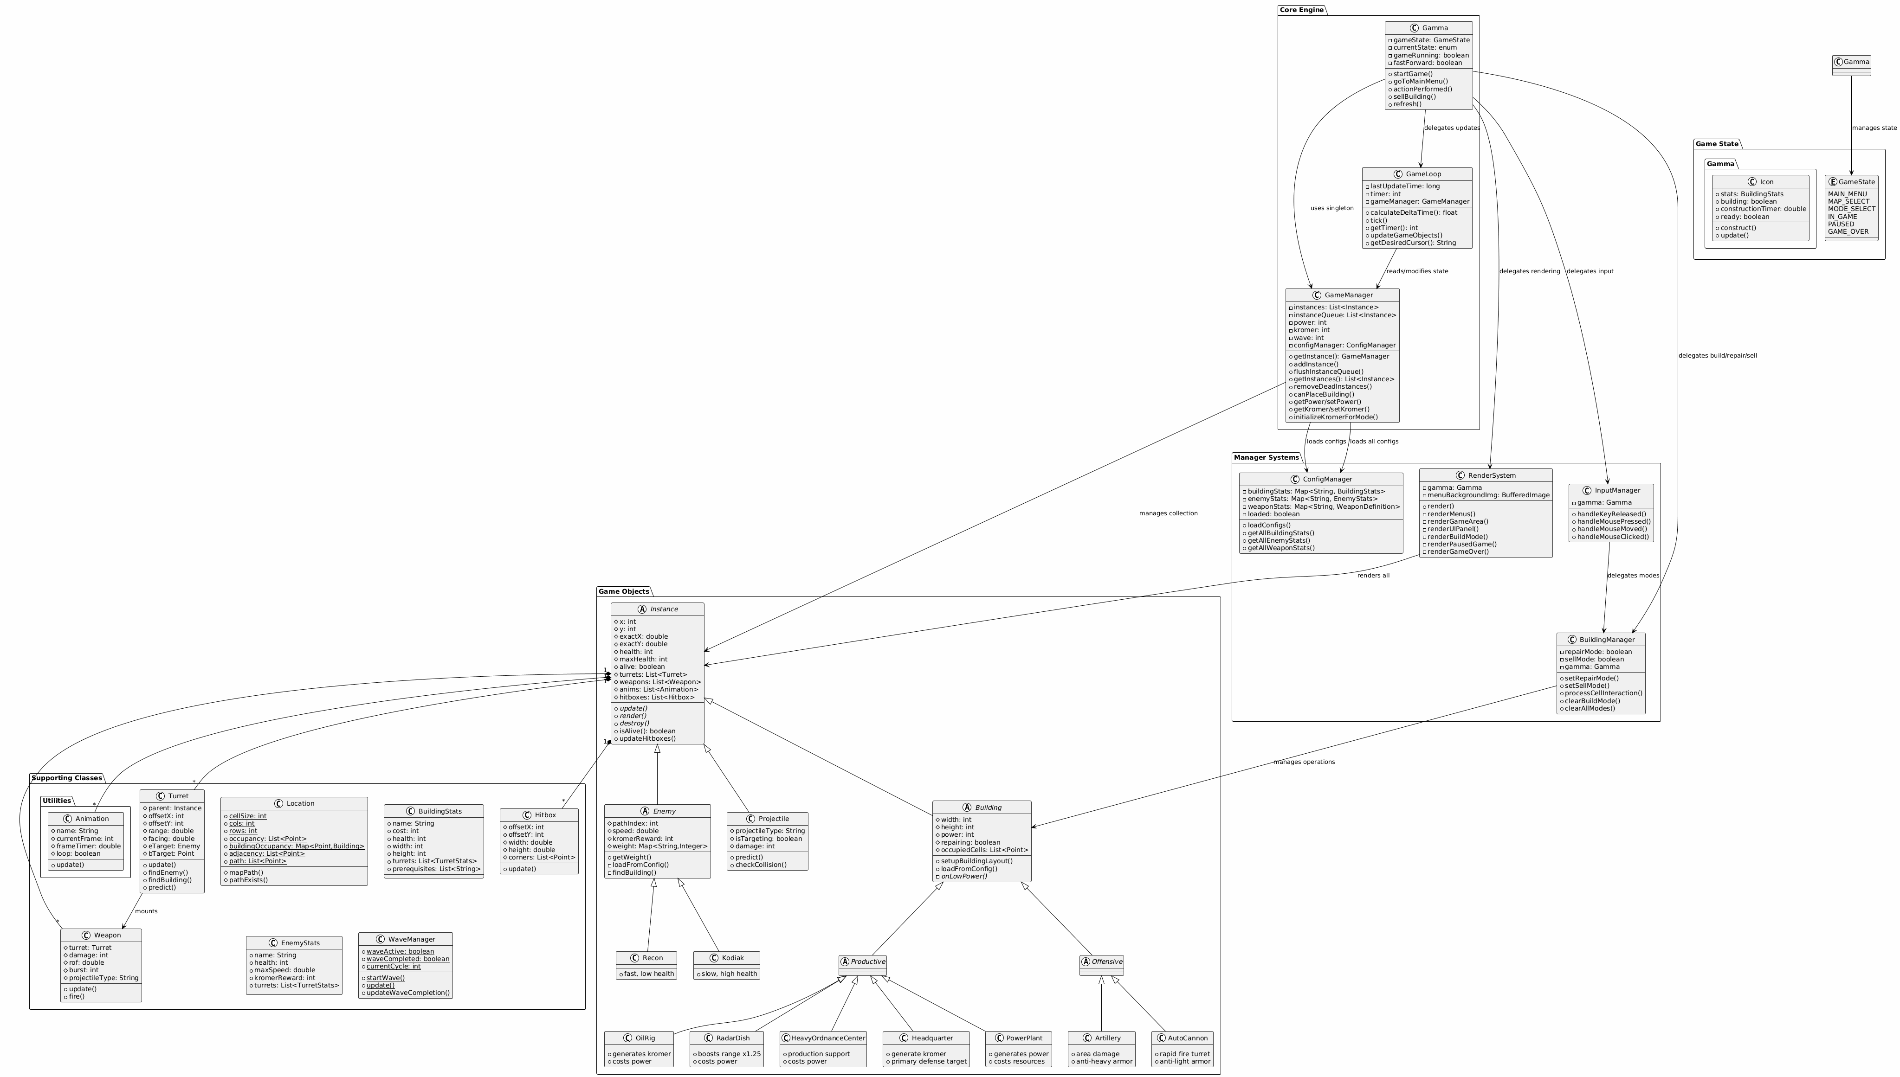

Class Diagram นี้แบ่งออกเป็น 5 ชั้นหลัก ดังนี้

1. Core Engine Layer (ชั้นหลักของเกม)
- Gamma: หัวใจของโปรเจค ควบคุมการเปลี่ยนหน้าจอทั้งหมด
  - เป็นเพลตฟอร์มหลักในการเล่นเกม ควบคุมการเปลี่ยนหน้าจอทั้งหมด
  - สลับระหว่าง MAIN_MENU → MAP_SELECT → MODE_SELECT → IN_GAME/PAUSED
  - จัดการคำสั่งเกม
- GameManager: จัดการสิ่งที่อยู่ในเกม
  - จัดการ instance ทั้งหมดในเกม (อาคาร, ศัตรู, กระสุน)
  - บัฟเฟอร์ instance ใหม่ด้วย instanceQueue เพื่อป้องกัน concurrent modification
  - จัดการทรัพยากร (power, kromer)
  - ตรวจสอบการวางอาคาร
  - เก็บ ConfigManager
- GameLoop: รัน 60 รอบต่อวิ
  - คำนวณ delta time สำหรับการอัพเดตที่สม่ำเสมอ
  - อัพเดต universal timer
  - เรียก update() สำหรับ instance ทั้งหมด
  - จัดการระบบ wave
  - ตรวจสอบ RadarDish เพื่อเพิ่ม range boost (x1.25)

2. Manager Systems Layer (ระบบจัดการ)
- RenderSystem: วาดภาพ
  - วาดทุกอย่างบนหน้าจอ: เมนู, พื้นที่เกม, UI panel, โหมดสร้าง
  - จัดการการแสดงผลตามสถานะเกม (pause, game over)
  - แสดง build preview (ช่องที่วางได้/วางไม่ได้, ระยะของป้อม)
- InputManager: ควบคุม Input
  - จัดการ keyboard/mouse events
  - สลับโหมด (repair mode: Z, sell mode: X, pause: ESC)
  - ส่งต่อ interaction ไปยัง BuildingManager
- BuildingManager: ควบคุมการประมวลผลสิ่งก่อสร้าง
  - จัดการ build/repair/sell mode (โหมดต่างๆ ไม่ทับซ้อนกัน)
  - ประมวลผลการคลิกบนตาราง
  - จัดการข้อมูล build preview (ตำแหน่งป้อม, ระยะ, ช่องที่วางได้)
- ConfigManager: ดึงค่าจาก json
  - โหลดไฟล์ JSON configuration (buildings.json, enemies.json, weapons.json)
  - แคช stats ทั้งหมดใน HashMap
  - โหลดครั้งเดียวตอน startup (lazy loading)

3. Game Object Layer (วัตถุในเกม)
- Instance: คลาสพื้นฐานของวัตถุทั้งหมด
  - มี position (x, y, exactX, exactY)
  - มี health และสถานะ alive
  - มี turrets, weapons, animations, hitboxes
  - กำหนด method abstract: update(), render(), destroy()
- Building: สิ่งก่อสร้าง
  - มีขนาด (width, height)
  - ใช้/ผลิต power
  - ครอบครองช่องในตาราง (occupiedCells)
  - สามารถซ่อมแซมได้ (repairing)
  - Enemy: ศัตรู
  - เดินตามเส้นทาง (pathIndex)
  - มีความเร็ว (speed)
  - ให้รางวัล kromer เมื่อถูกทำลาย
  - มี weight สำหรับเลือกเป้าหมาย
  - Projectile: กระสุน
  - มีประเภท (projectileType)
  - ติดตามเป้าหมาย (isTargeting)
  - ตรวจสอบการชน (checkCollision)
  - คำนวณการเคลื่อนที่ล่วงหน้า (predict)
4. Supporting Classes Layer (คลาสสนับสนุน)
- Turret: ป้อมปืน
  - ติดกับ parent instance
  - มี offset (offsetX, offsetY)
  - มีระยะยิง (range)
  - หมุนหาเป้าหมาย (facing)
  - มีเป้าหมายเป็น Enemy หรือ Building
- Weapon: อาวุธของป้อม
  - ติดกับ Turret
  - มีความเสียหาย (damage)
  - มี rate of fire (rof)
  - มี burst count
  - ยิงกระสุนประเภทต่างๆ
- Hitbox: กล่องชนสำหรับตรวจสอบการโดน
  - มี offset และขนาด
  - มีมุมทั้ง 4 (corners)
  - อัพเดตตามตำแหน่ง instance
- Utilities.Animation: ระบบแอนิเมชั่น
  - เล่นจากไฟล์ภาพต่อเนื่อง (frame001.png, frame002.png, ...)
  - ควบคุมด้วย frameTimer (60 FPS)
  - วนซ้ำได้ (loop)
- Location: ข้อมูลแผนที่และตาราง
  - กำหนดขนาดช่อง (cellSize), จำนวนแถว/คอลัมน์ (rows, cols)
  - ติดตามช่องที่ถูกครอบครอง (occupancy, buildingOccupancy)
  - เก็บเส้นทางของศัตรู (path)
  - ตรวจสอบความเชื่อมต่อของเส้นทาง
- WaveManager: ควบคุม Wave
  - ตรวจสอบสถานะ wave (active, completed)
  - นับรอบ (currentCycle)
  - เริ่ม wave และอัพเดตความสมบูรณ์
5. Game State Layer (สถานะเกม)
- GameState (enum): สถานะหน้าจอ
  - MAIN_MENU: หน้าเมนูหลัก
  - MAP_SELECT: เลือกแผนที่
  - MODE_SELECT: เลือกโหมดเกม (normal, survival, challenge, sandbox)
  - IN_GAME: กำลังเล่นเกม
  - PAUSED: หยุดชั่วคราว
  - GAME_OVER: จบเกม
- Gamma.Icon: ไอคอนอาคารใน UI
  - เก็บ BuildingStats
  - ตรวจสอบสถานะการสร้าง (building, ready)
  - มี construction timer

รูปแบบการพัฒนา
- ภาษา: Java
- IDE: Visual Studio Code
- การพัฒนา GUI: javax.swing (JFrame, JPanel, Graphics2D)
- การจัดการรูปภาพ: java.awt.image.BufferedImage
- เครื่องมือที่ใช้ทำ asset: Blender

แนวคิดการเขียนโปรแกรมเชิงวัตถุ
Constructor
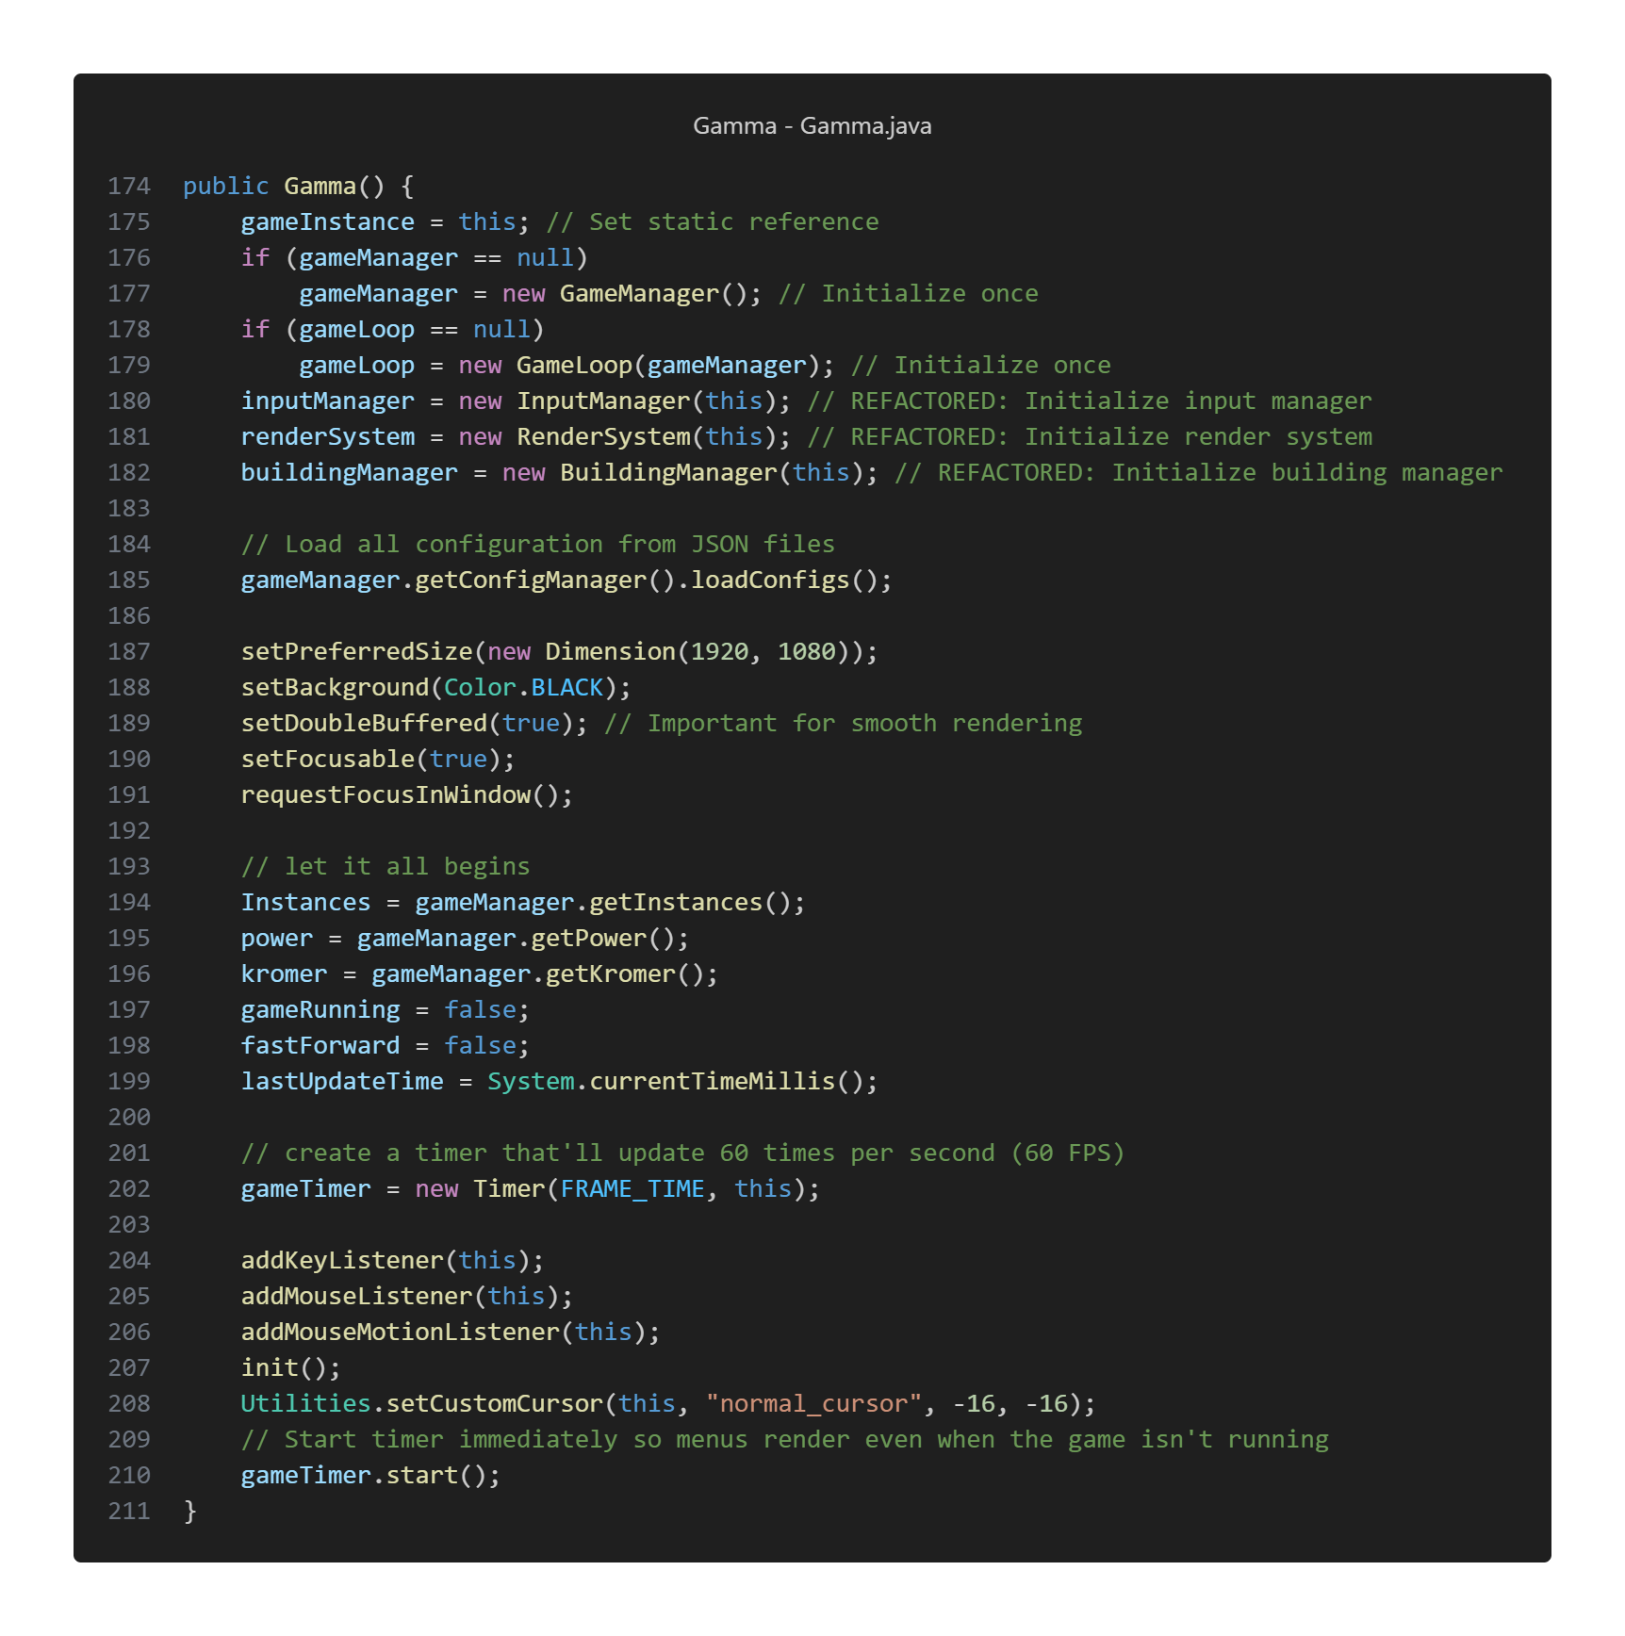
Constructor ของ Gamma นี้ทำหน้าที่ในการกำหนดค่าเริ่มต้นของเกมทั้งหมด เช่น ขนาดหน้าต่าง สี และสร้าง Manager ต่างๆ โดยตั้งค่าขนาดหน้าจอเป็น 1920x1080 พิกเซล กำหนดสีพื้นหลังเป็นสีดำ เปิดใช้งาน double buffering สร้าง Manager ต่างๆ (GameManager, GameLoop, InputManager, RenderSystem, BuildingManager) และสร้าง Timer ที่จะอัพเดตเกม 60 ครั้งต่อวินาที
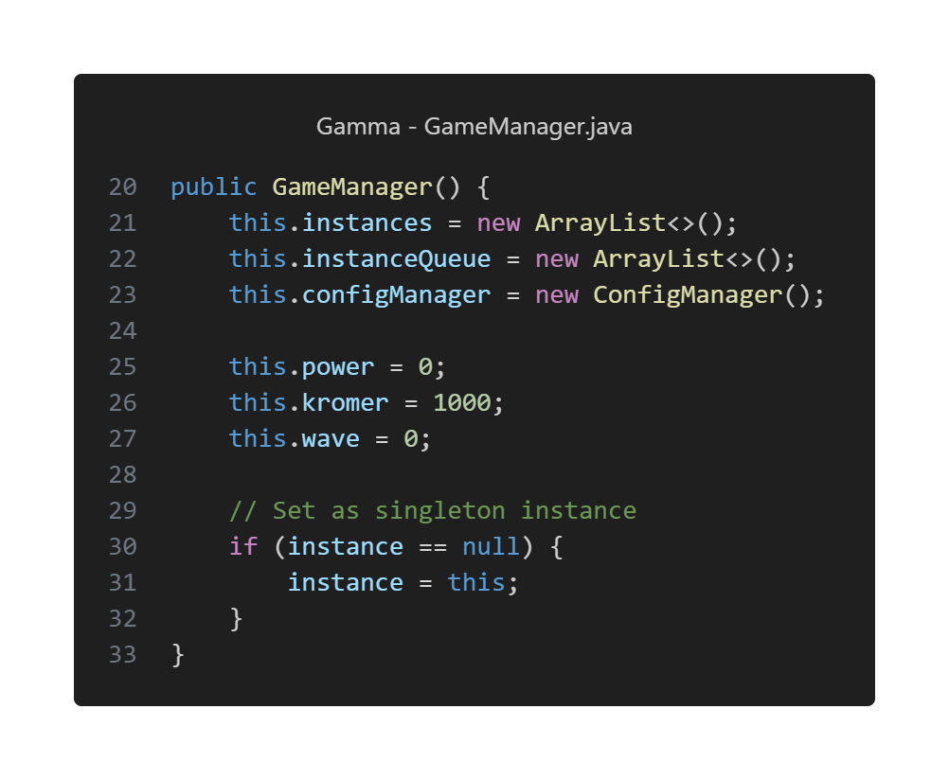
Constructor นี้ทำหน้าที่ในการกำหนดค่าเริ่มต้นของ state เกม เช่น พลังงาน (power = 0) เงิน (kromer = 1000) และ wave (wave = 0) พร้อมกับตั้งค่า instance เป็น singleton

Encapsulation
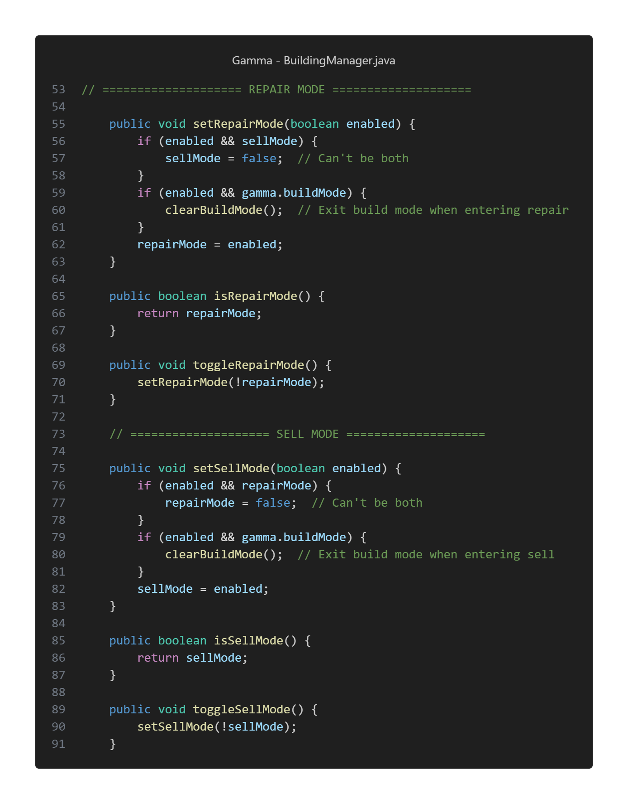
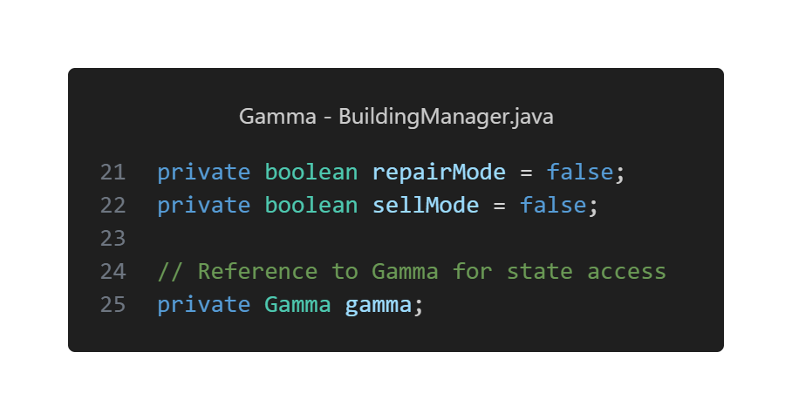

BuildingManager ใช้ Encapsulation โดยซ่อนตัวแปร repairMode และ sellMode เป็น private และให้เข้าถึงผ่าน public methods เท่านั้น (setRepairMode(), isRepairMode(), toggleRepairMode()) ทำให้สามารถควบคุมการเปลี่ยนแปลงค่าได้อย่างปลอดภัย และป้องกันไม่ให้ repairMode และ sellMode เปิดพร้อมกันได้
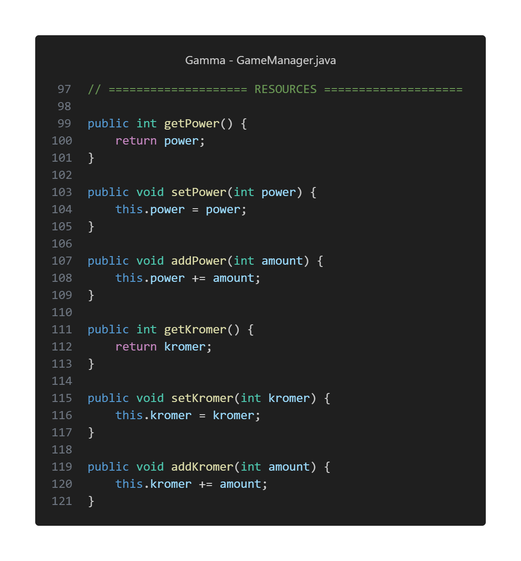
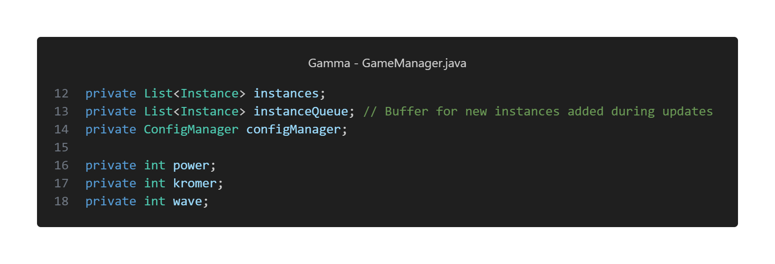

GameManager ซ่อนข้อมูล (instances, power, kromer) เป็น private และให้เข้าถึงผ่าน getter/setter methods (getPower(), setPower(), addPower(), getKromer(), setKromer(), addKromer()) ทำให้สามารถควบคุมการเข้าถึงและแก้ไขข้อมูลได้อย่างปลอดภัย

Composition
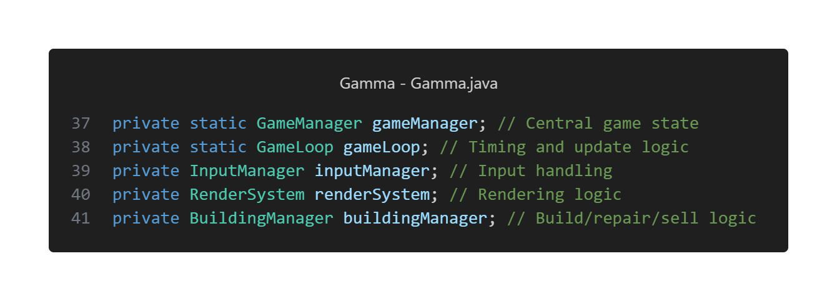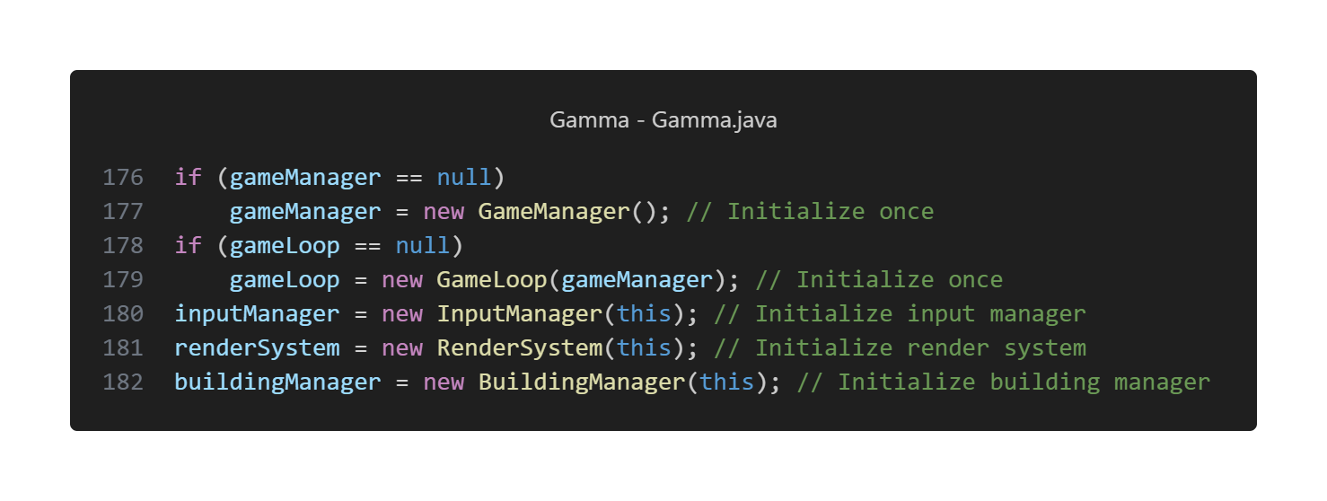

Gamma ใช้ Composition โดยประกอบด้วย Manager หลายตัว (GameManager, GameLoop, InputManager, RenderSystem, BuildingManager) แต่ละตัวมีหน้าที่เฉพาะ:
- GameManager: จัดการ state ของเกม
- GameLoop: จัดการเวลาและการอัพเดต
- InputManager: จัดการ input จากผู้เล่น
- RenderSystem: จัดการการแสดงผล
- BuildingManager: จัดการการสร้าง/ซ่อม/ขายอาคาร
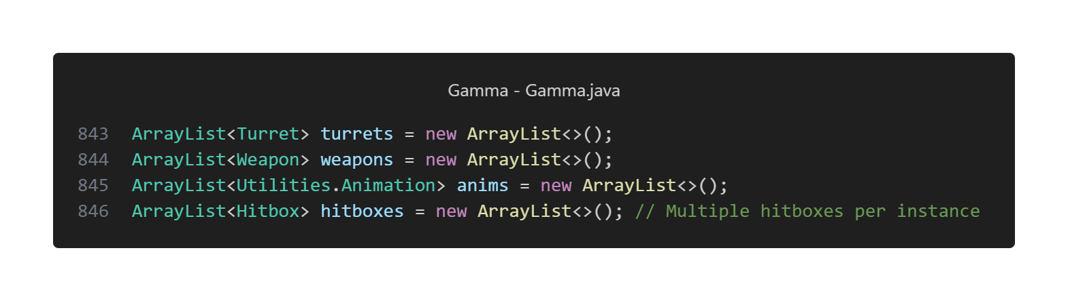

Instance ใช้ Composition โดยประกอบด้วย Turret (ป้อมปืน), Weapon (อาวุธ), Hitbox (กล่องชน) และ Animation (แอนิเมชั่น) ทำให้ Instance มีความสามารถที่ซับซ้อนโดยรวมส่วนประกอบย่อยเข้าด้วยกัน

Polymorphism
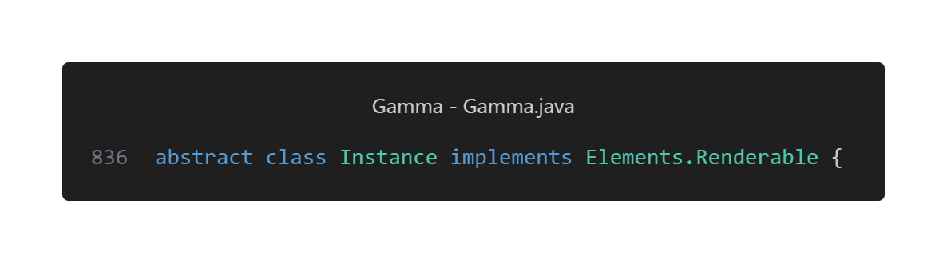
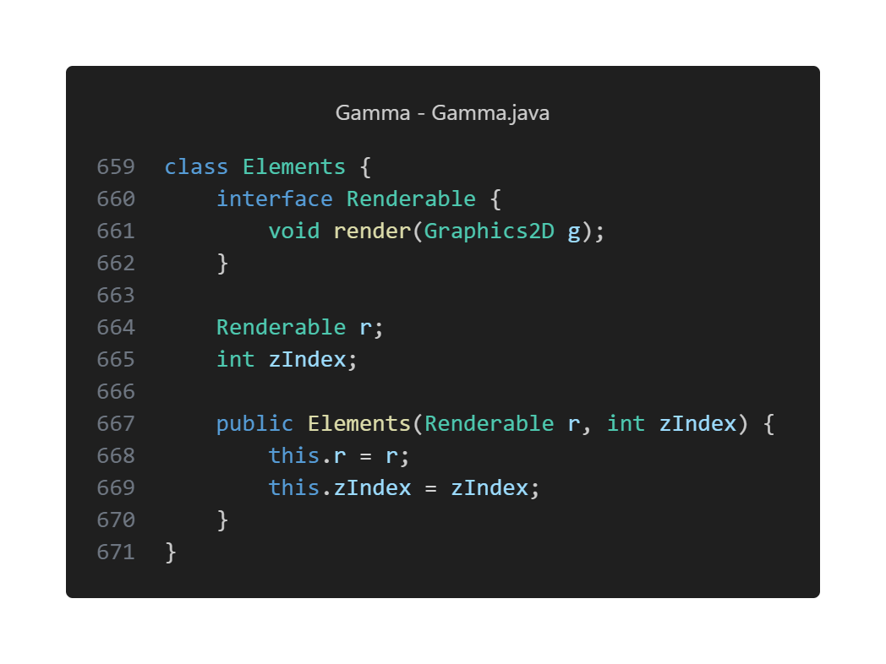

Instance implement interface Renderable ทำให้ทุก Instance (Building, Enemy, Projectile) ต้องมี method render() แต่แต่ละคลาสสามารถ implement การแสดงผลต่างกันได้

การ Override method update()
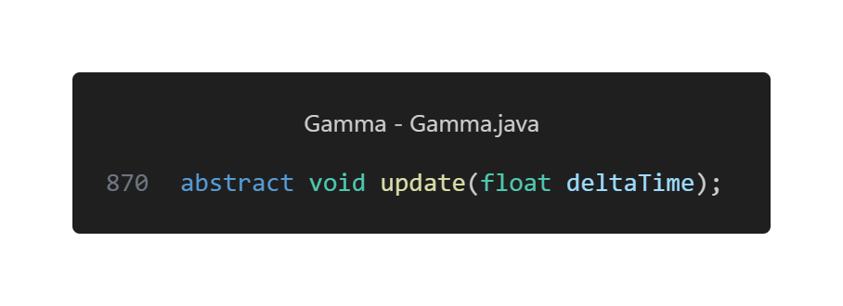
ทุก Instance ต้อง implement method update() แต่แต่ละคลาสสามารถมีพฤติกรรมการอัพเดตที่แตกต่างกัน:
- Building: อัพเดตป้อมปืนและอาวุธ
- Enemy: อัพเดตการเคลื่อนที่ตามเส้นทาง
- Projectile: อัพเดตการเคลื่อนที่และตรวจสอบการชน

การใช้ Polymorphism ในการเก็บ Instance
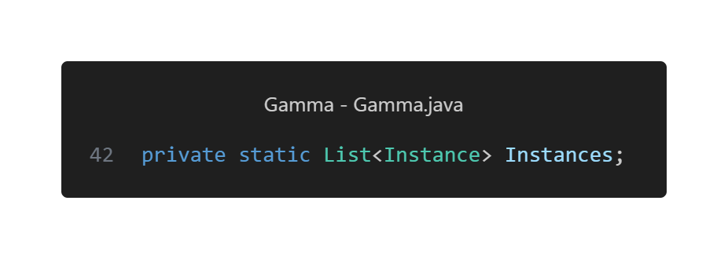
List Instances เก็บ Instance หลายประเภท (Building, Enemy, Projectile) และเรียก method update() ได้เหมือนกันทั้งหมด ทั้งๆ ที่แต่ละคลาสมี implementation ที่แตกต่างกัน

Abstract Class
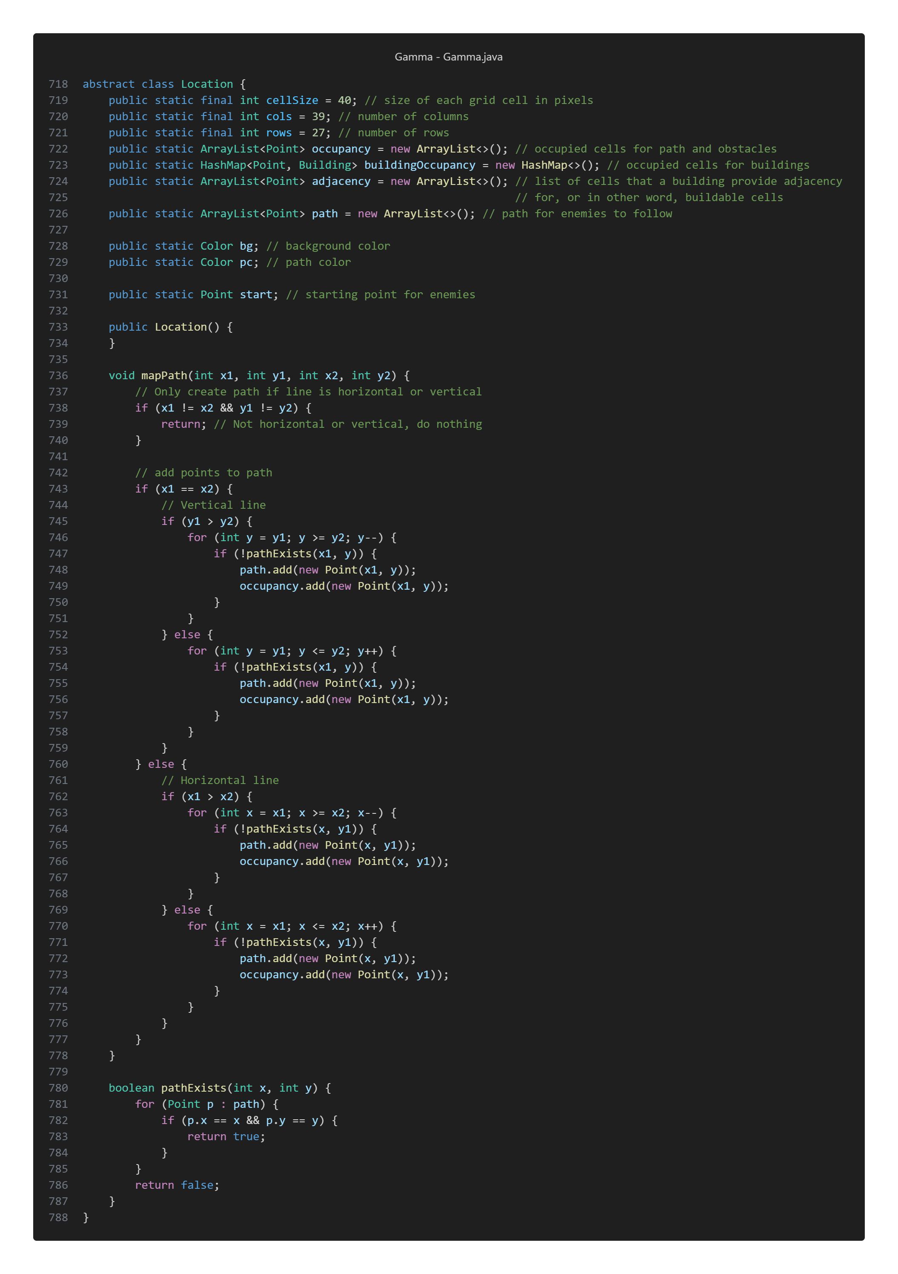
Location เป็น abstract class ที่กำหนดโครงสร้างพื้นฐานของแผนที่ (ขนาดช่อง จำนวนแถว/คอลัมน์ เส้นทาง) และมี method mapPath() สำหรับสร้างเส้นทาง
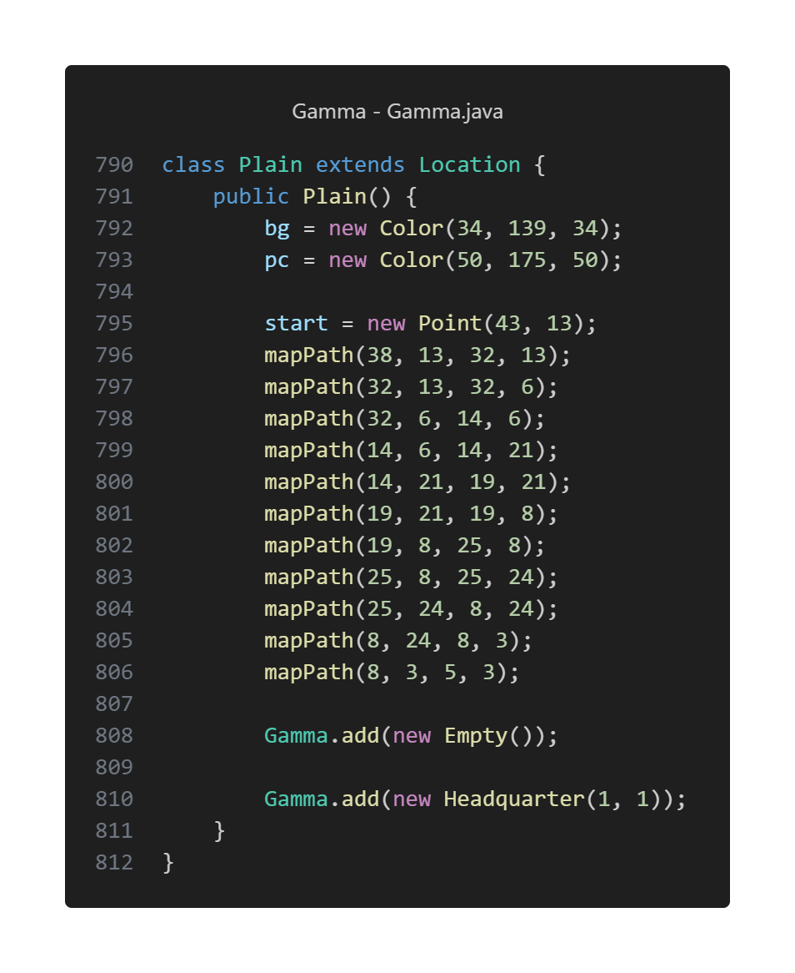
Plain extends Location และสร้างแผนที่โดยกำหนดสีเขียว (bg = Color(34, 139, 34)) และสร้างเส้นทางเฉพาะของแผนที่

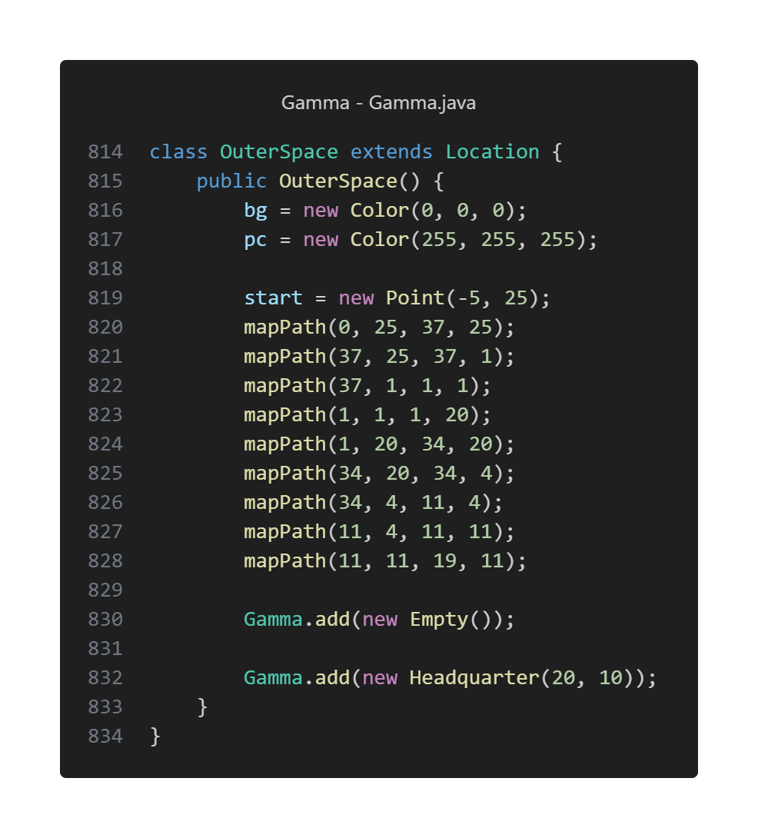
OuterSpace extends Location และสร้างแผนที่โดยกำหนดสีดำ (bg = Color(0, 0, 0)) และสร้างเส้นทางที่แตกต่างจาก Plain
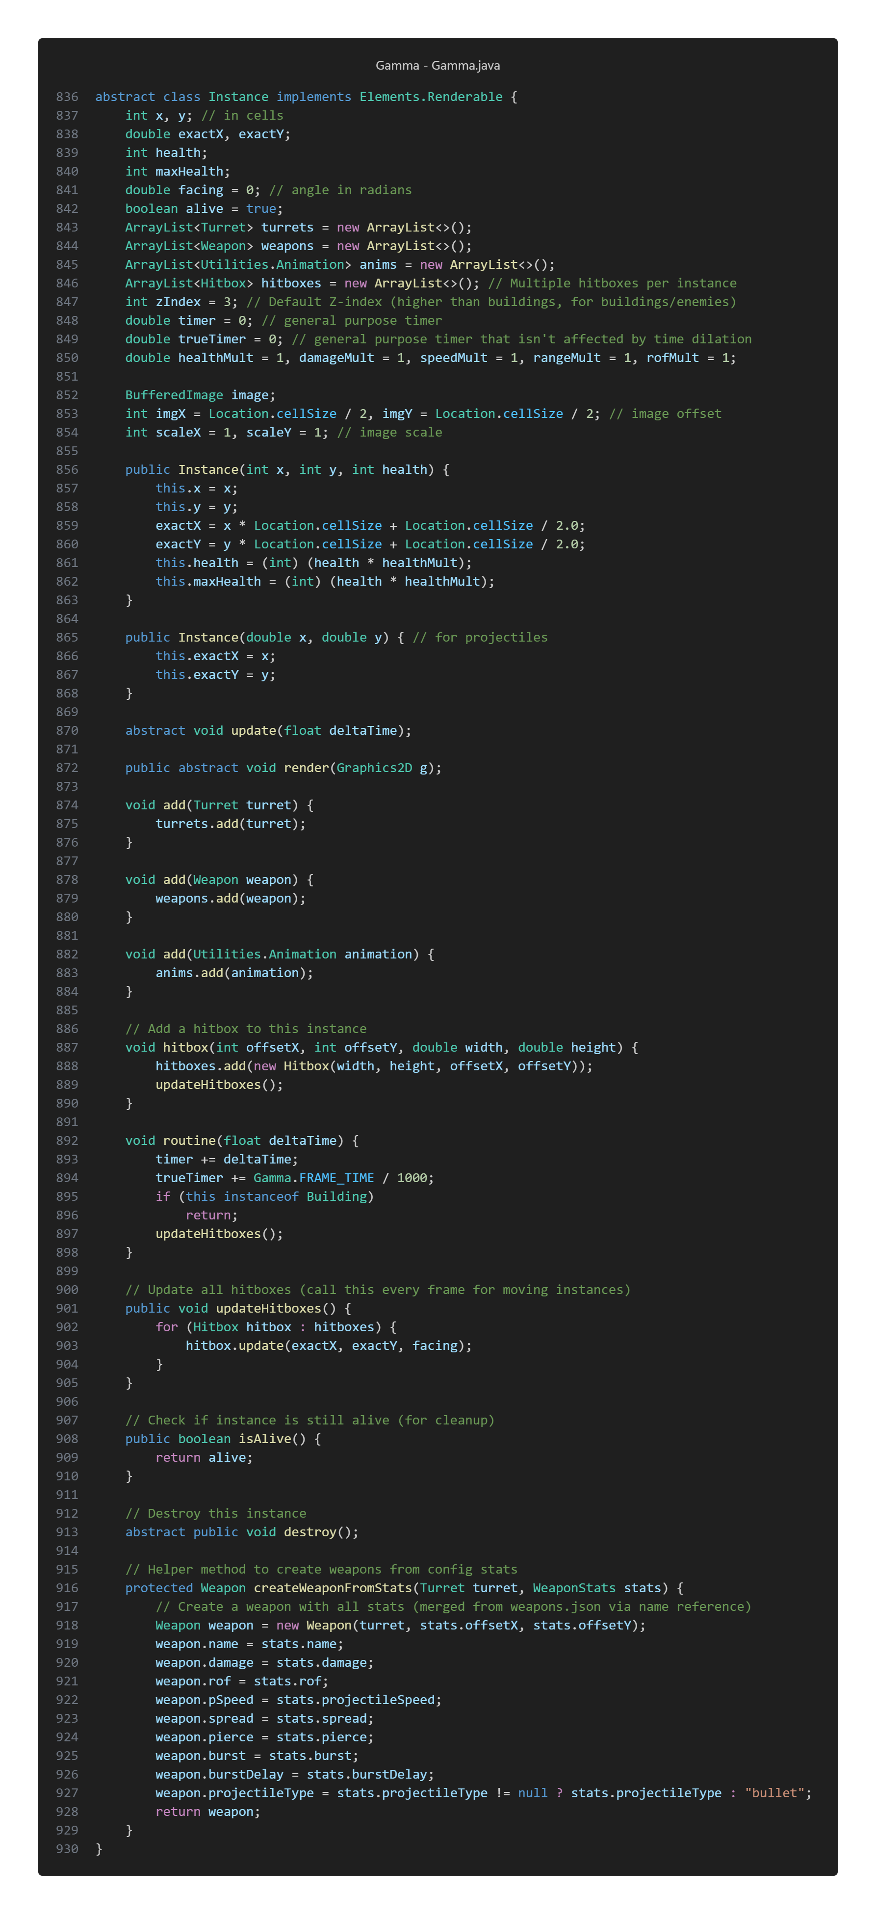
Instance เป็น abstract class ที่กำหนดคุณสมบัติพื้นฐานของวัตถุในเกม (ตำแหน่ง เลือด ป้อมปืน) และกำหนด abstract methods (update(), render(), destroy()) ที่คลาสย่อยต้อง implement

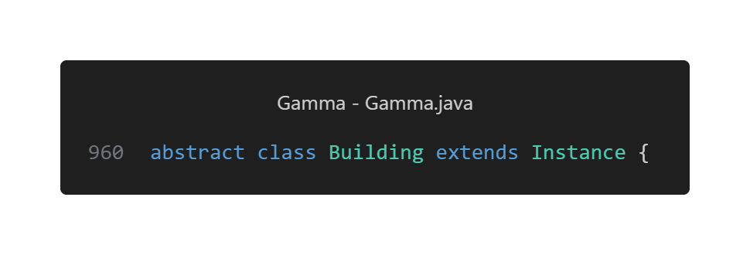
Building เป็น abstract class ที่สืบทอดจาก Instance และเพิ่มคุณสมบัติเฉพาะของอาคาร (ขนาด width/height พลังงาน power การซ่อม repairing)

Inheritance
การสืบทอดของอาคารผลิตทรัพยากร (Productive)

abstract class Productive
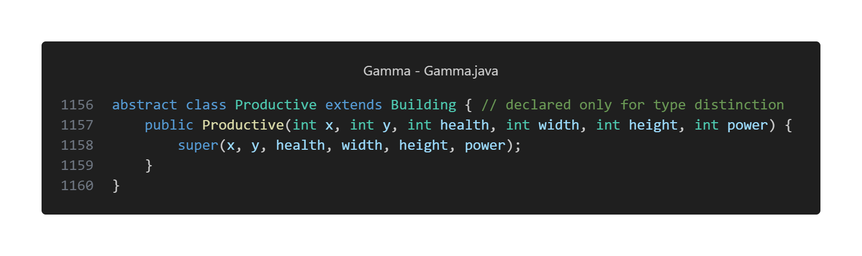
Productive เป็น abstract class ที่สืบทอดจาก Building สำหรับแยกประเภทอาคารผลิตทรัพยากร

คลาสย่อย Headquarter
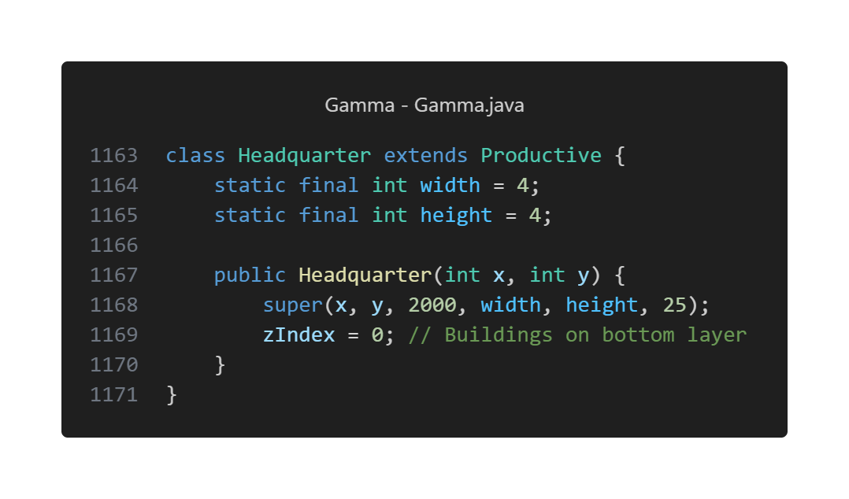
Headquarter extends Productive โดยกำหนด width = 4, height = 4, health = 2000, power = 25

การสืบทอดของอาคารโจมตี (Offensive)

abstract class Offensive
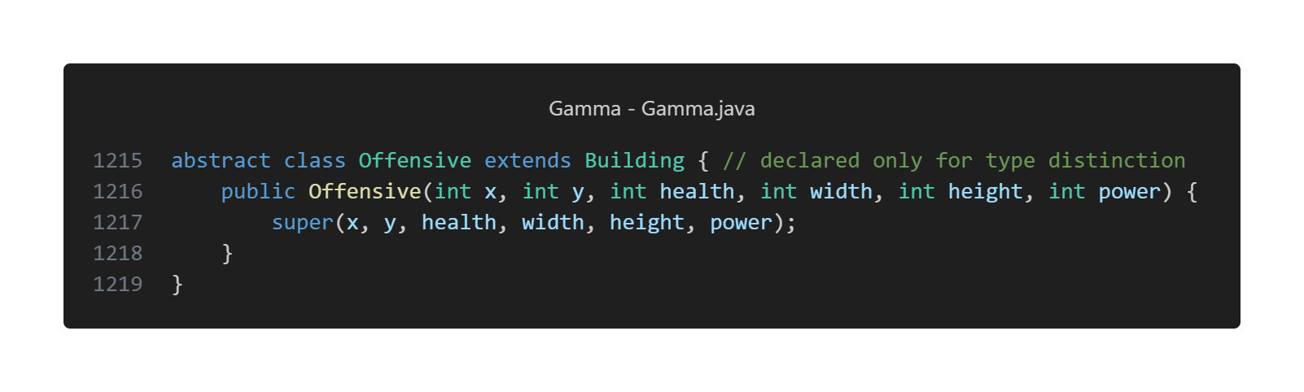
Offensive เป็น abstract class ที่สืบทอดจาก Building สำหรับแยกประเภทอาคารโจมตี

คลาสย่อย AutoCannon
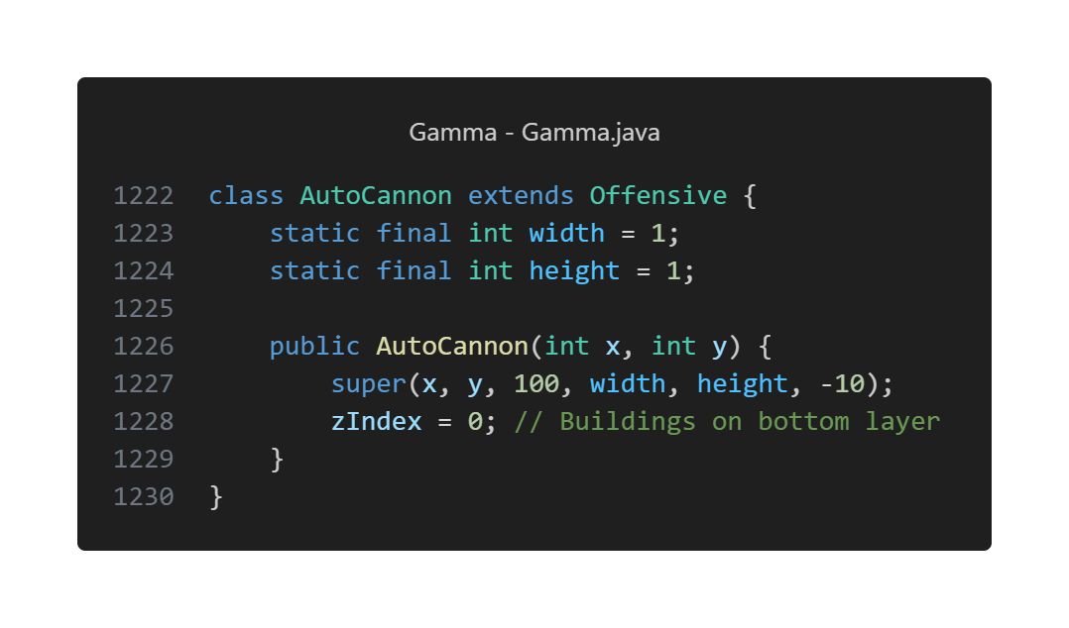
AutoCannon extends Offensive โดยกำหนด width = 1, height = 1, health = 100, power = -10

การสืบทอดของศัตรู (Enemy)

abstract class Enemy
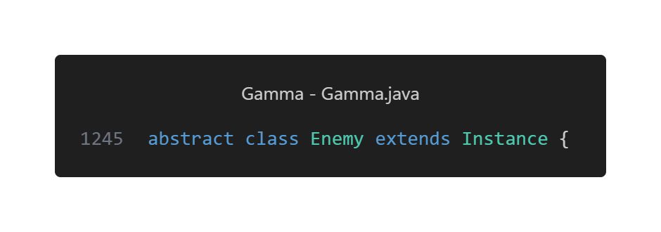
Enemy เป็น abstract class ที่สืบทอดจาก Instance และเพิ่มคุณสมบัติเฉพาะของศัตรู (ความเร็ว เส้นทาง รางวัล)

คลาสย่อย Recon และ Kodiak
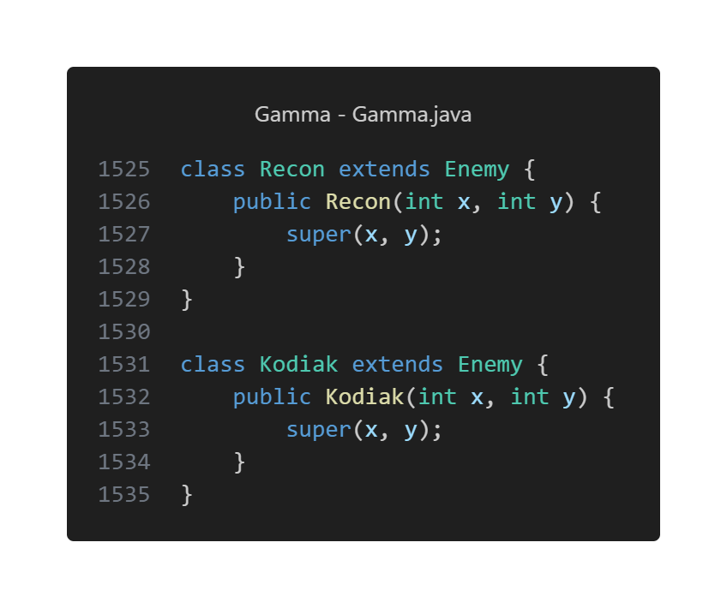
Recon และ Kodiak extends Enemy โดย Recon มีความเร็วสูงแต่เลือดน้อย ส่วน Kodiak มีความเร็วต่ำแต่เลือดมาก

ค่า stats ที่เห็นทั้งหมดนี้ จริง ๆ แล้วควรควบคุมด้วย JSON จาก class ของมันเอง แต่เนื่องจากเวลาไม่เพียงพอ จึงยังไม่สามารถย้ายระบบไปได้หมด

Headquarter ใน buildings.json
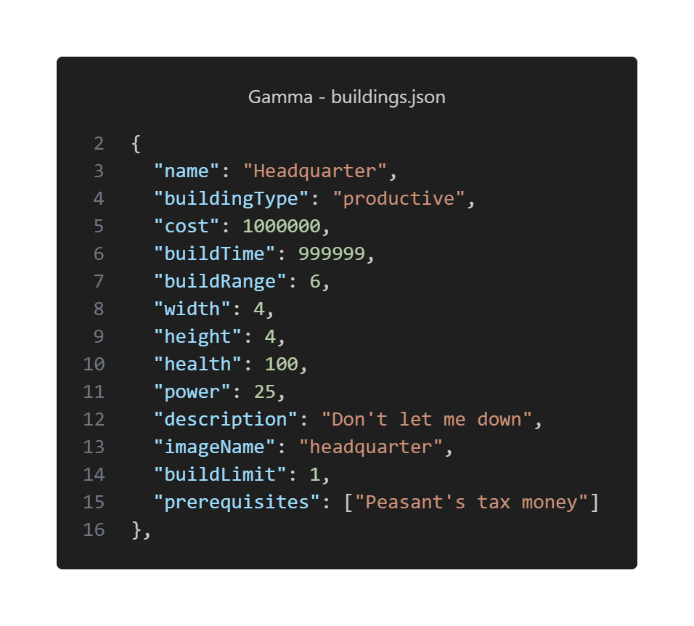

Algorithm ที่สำคัญ
GameLoop คำนวณ deltaTime (เวลาที่ผ่านไปใน 1 ลูป update) และ update ทุกอย่าง 60 รอบต่อวิ
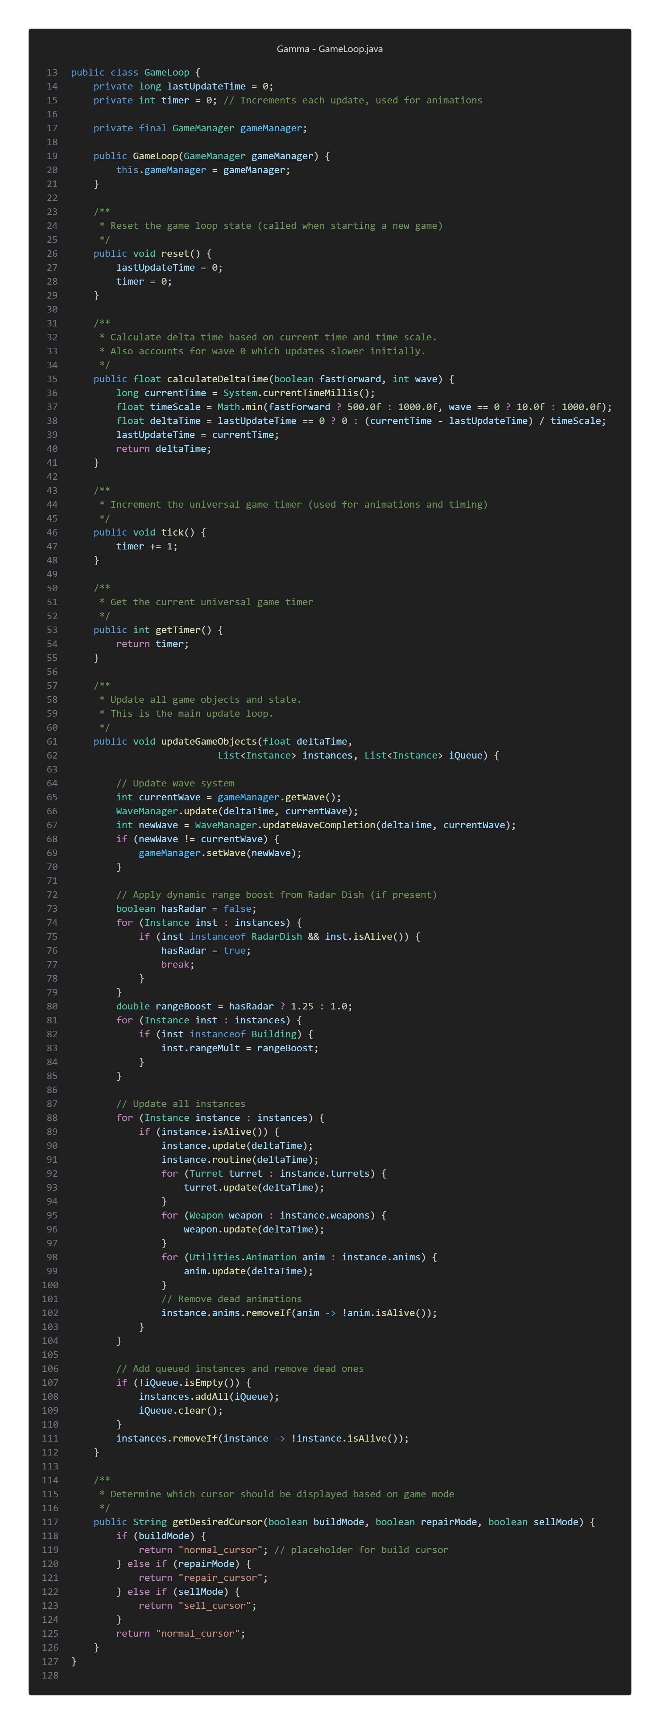
update() ของคลาส Turret จะแยกแยะว่า parent มันคืออะไรและออกอาการต่างกันไป
Buildings
- “เดา”ว่าศัตรูจะอยู่ตรงไหนโดยคำนวณจากความเร็วของกระสุน ความเร็วของศัตรู และระยะห่าง
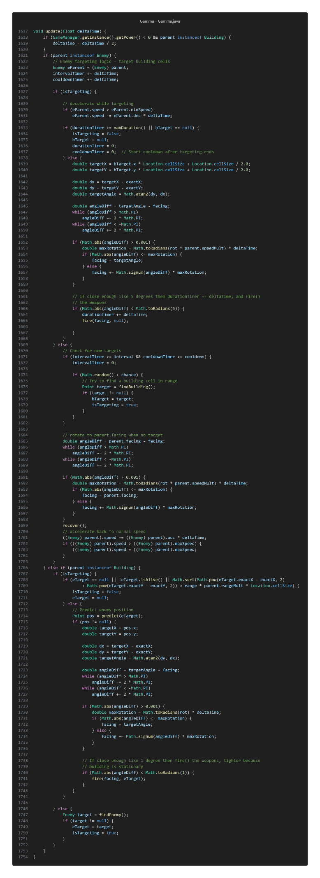
- หมุนป้อมโดยใช้ deltaTime เพื่อความสมจริง
Enemies
- ใช้ระบบน้ำหนักและสุ่มในการตัดสินใจว่าจะเล็งอะไร
- เคลื่อนที่ช้าลงเมื่อมีเป้าหมาย
- หมุนป้อมโดยใช้ deltaTime เพื่อความสมจริง

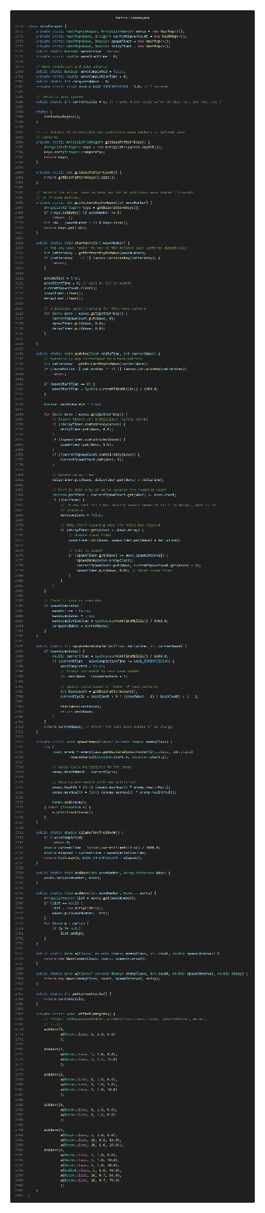
WaveManager เอาไว้กำหนดว่าศัตรูที่ออกมาคืออะไรเวลาไหน

GUI
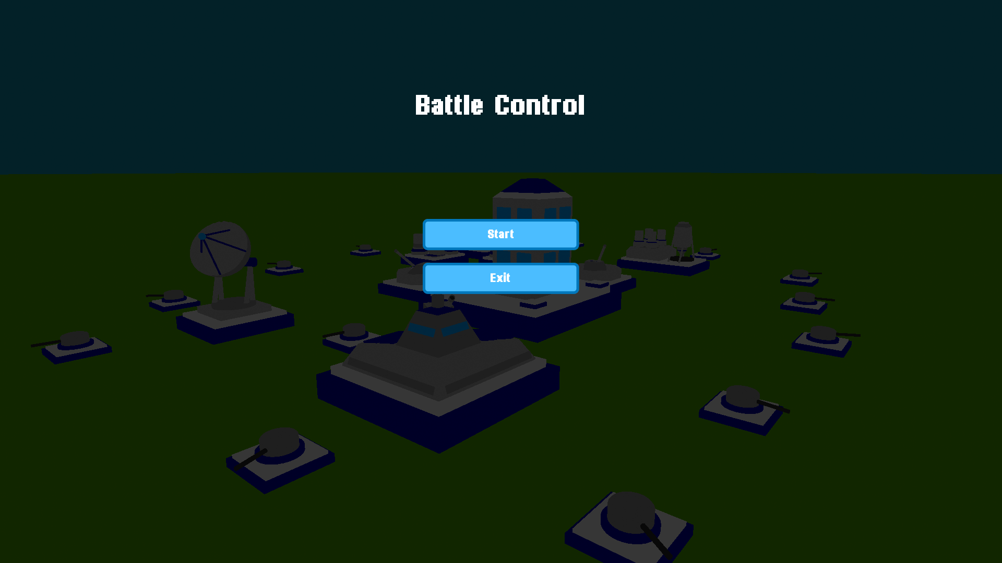

หน้าหลัก กดเล่นหรือกดออก

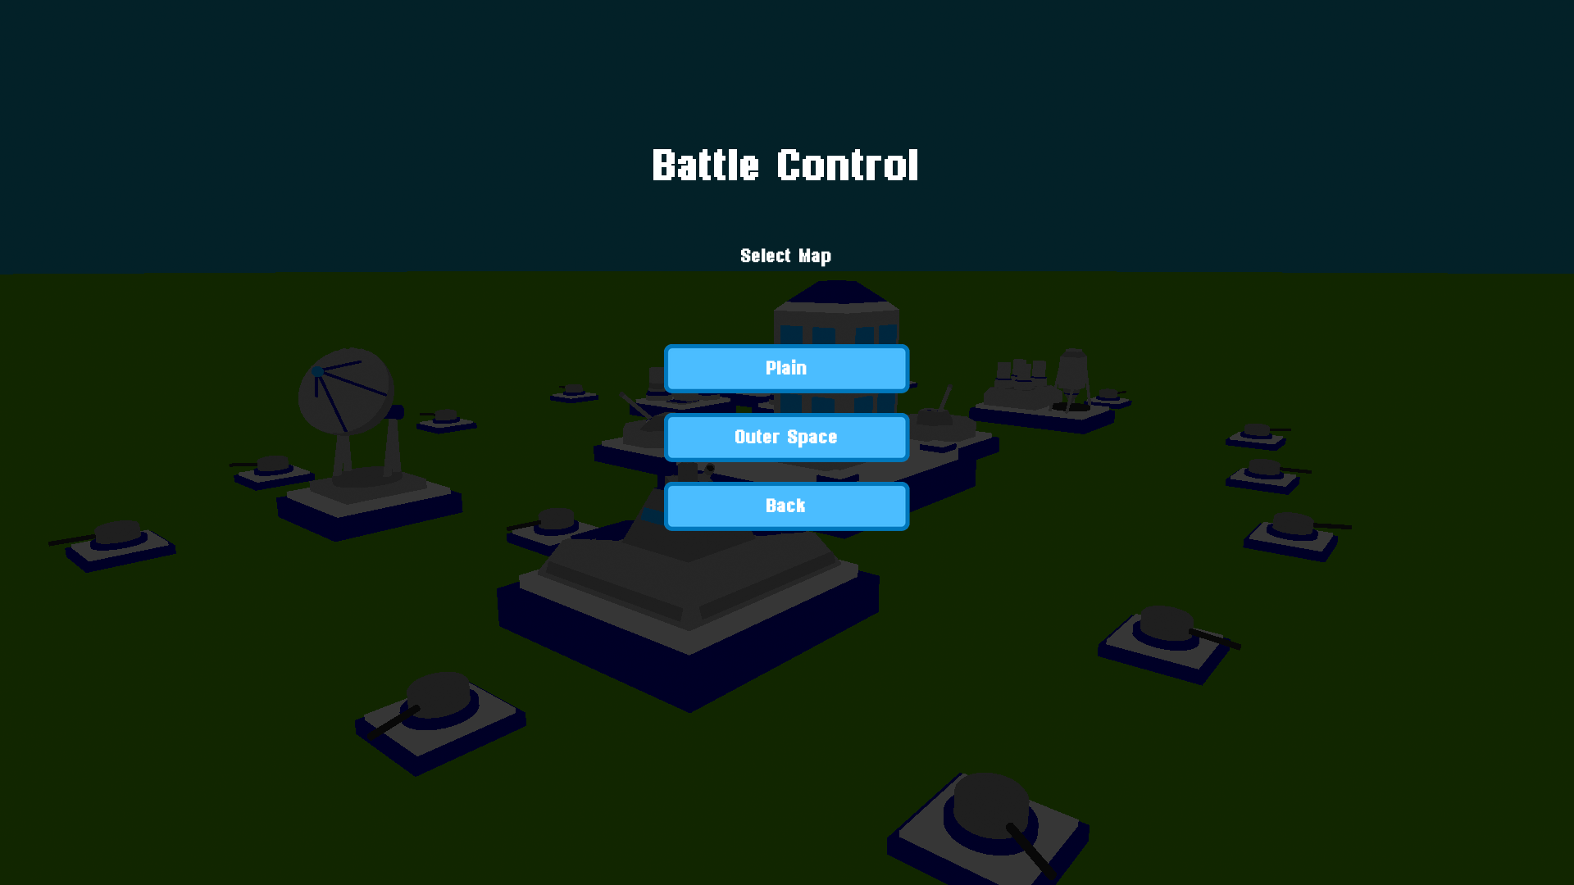

หน้าเลือกแมพ เลือกแมพหรือกดกลับไปหน้าหลัก
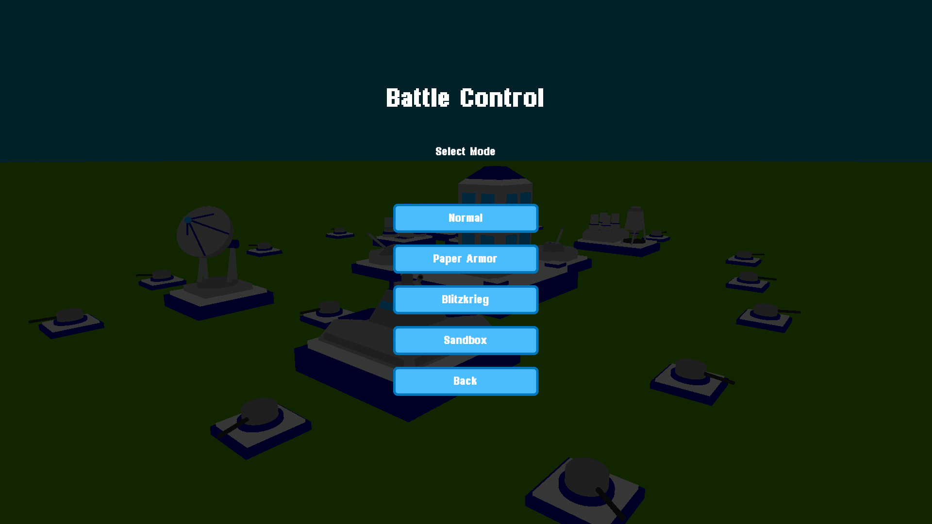

หน้าเลือกโหมด เลือกโหมดหรือกดกลับไปเลือกแมพ

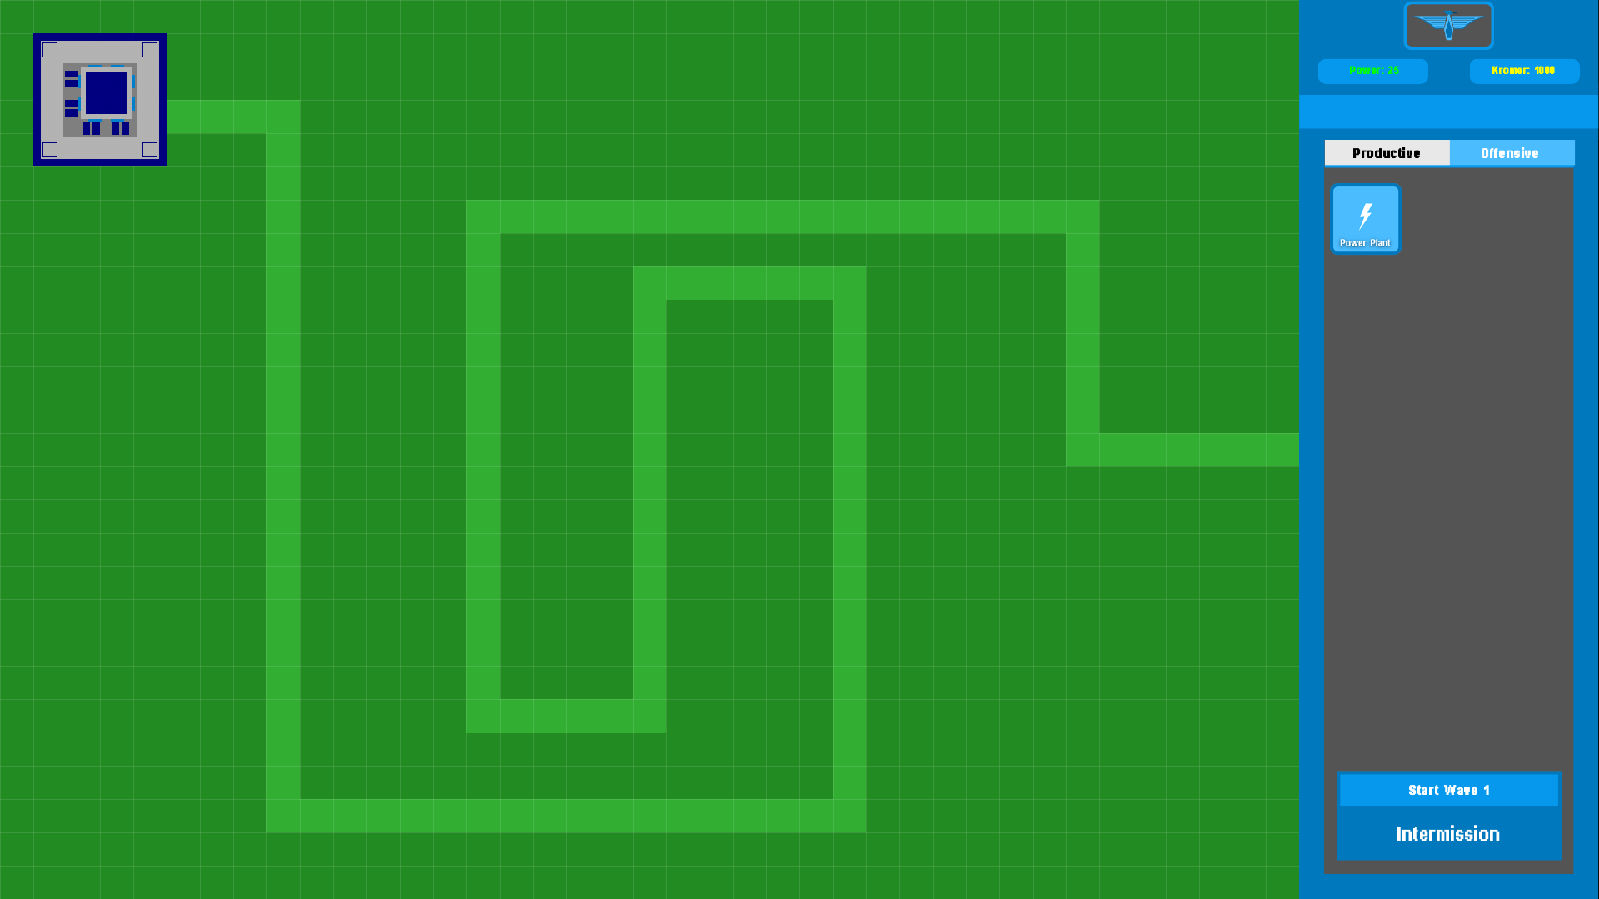

หน้าเกมด่าน Plain เล่นหรือกด ESC เพื่อหยุดแล้วกดต่อ ออกไปหน้าหลัก หรือออกจากเกม

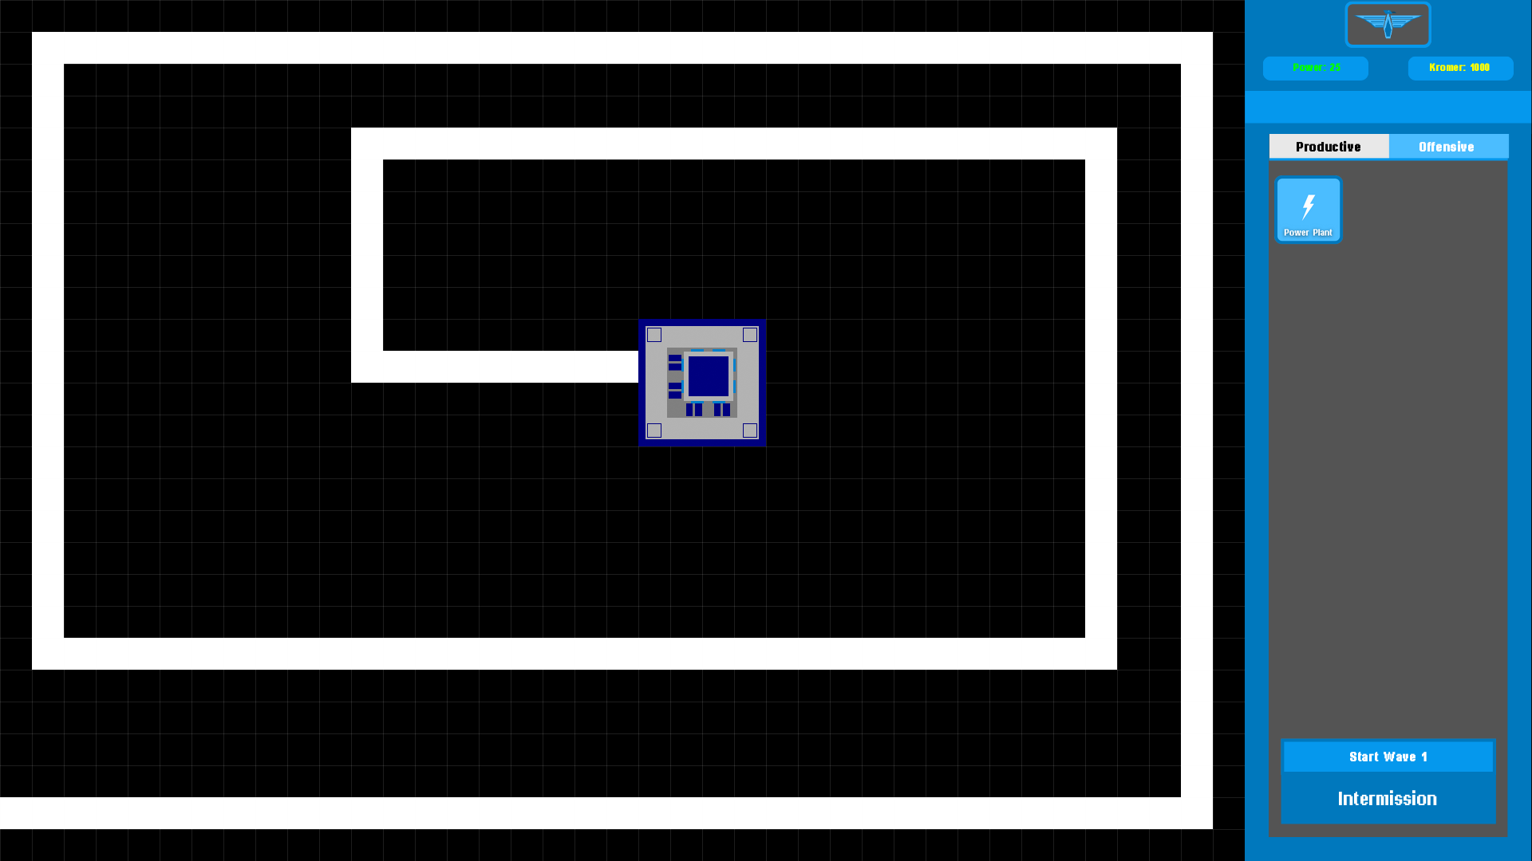

ด่าน Outer Space

Event Handling
InputManager มี method ที่ต้องประกาศจาก KeyEvent และ MouseEvent ทั้งหมด ส่วน logic อาจจะไปอยู่ใน manager อื่น
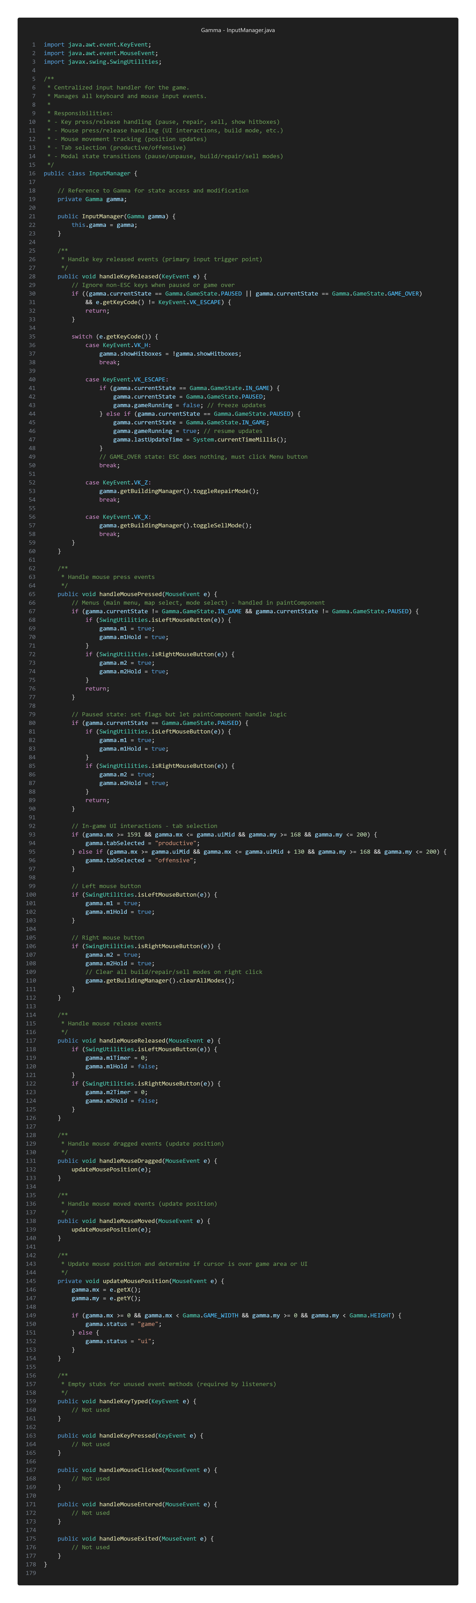
บทที่ 3
สรุปผลและข้อเสนอแนะ
ปัญหาที่พบ
- ความไม่มีความรู้และความสามารถของผู้ทำ ทำให้การดำเนินการโดยรวมแย่
- พอเริ่มทำไปเยอะ ๆ แล้วมันเริ่มหาปัญหายาก ต่อให้เจอก็แก้ยาก
- ต้องโละทำใหม่ไปรอบนึงเพราะโค้ดเลอะมาก
- เมื่อมี loop เยอะ ๆ ทำให้ต้องเกิดการ optimization แต่ต้อง refactor codebase ทั้งหมด เหมือนต้องทำใหม่ทั้งโปรเจค
- เวลาที่ใช้ทำน้อย ปล่าวหรอก ผมผลัดวันประกันพรุ่งเองแหละ
จุดเด่นของโปรแกรม
- แนวคิดเกมแบบ RTS + Tower Defense
- Assets ทำเอง
- Algorithm targeting แปลก ๆ
- สามารถต่อยอดเยอะมากได้หาก codebase ดีกว่านี้
ข้อเสนอแนะ
- ปรับปรุง wiring เพื่อทำให้การอ่านโค้ดและเพิ่มสิ่งของง่าย
- เพิ่มด่าน สิ่งก่อสร้าง และศัตรู
- เพิ่มความหลากหลายของความสามารถแต่ละอย่าง

